Comune Di
Pagliara
Servizio Civile Garanzia Giovani
Progetto “ETABETA”

IL MONDO DEI BAMBINI

Ciao a tutti! Siamo i ragazzi del Servizio Civile Garanzia Giovani 2018/2019; ci chiamiamo Ester, Debora, e Filippo.
Il progetto che abbiamo scelto, denominato “ETABETA”, si occupa di minori. In particolare il nostro gruppo organizzerà attività ludico-ricreative e psico-motorie, recupero scolastico, supporto ai minori e alle loro famiglie.
Le attività verranno svolte presso i locali del nostro comune dove, con tutto il nostro impegno, cercheremo di divertirci e far divertire i bambini istruendoli e giocando con loro.
L’obiettivo principale che vorremmo raggiungere è quello di essere un punto di riferimento per i nostri bambini.
Siamo certi che sarà un’esperienza indimenticabile, un dare-avere reciproco che ci permetterà di crescere personalmente e professionalmente

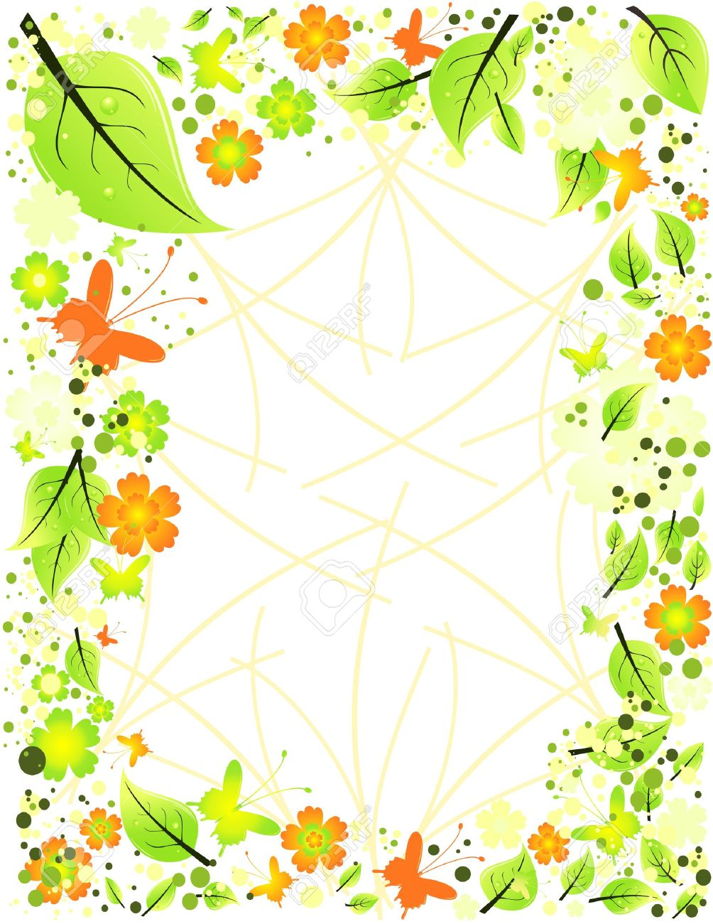
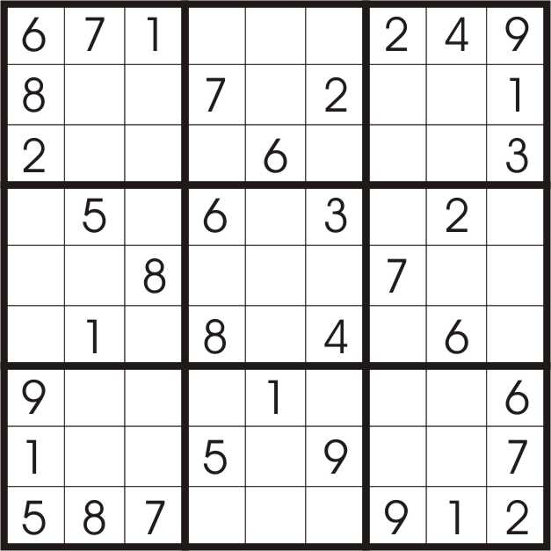
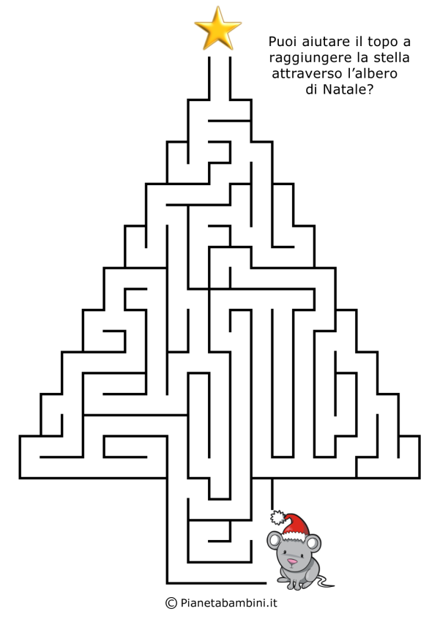
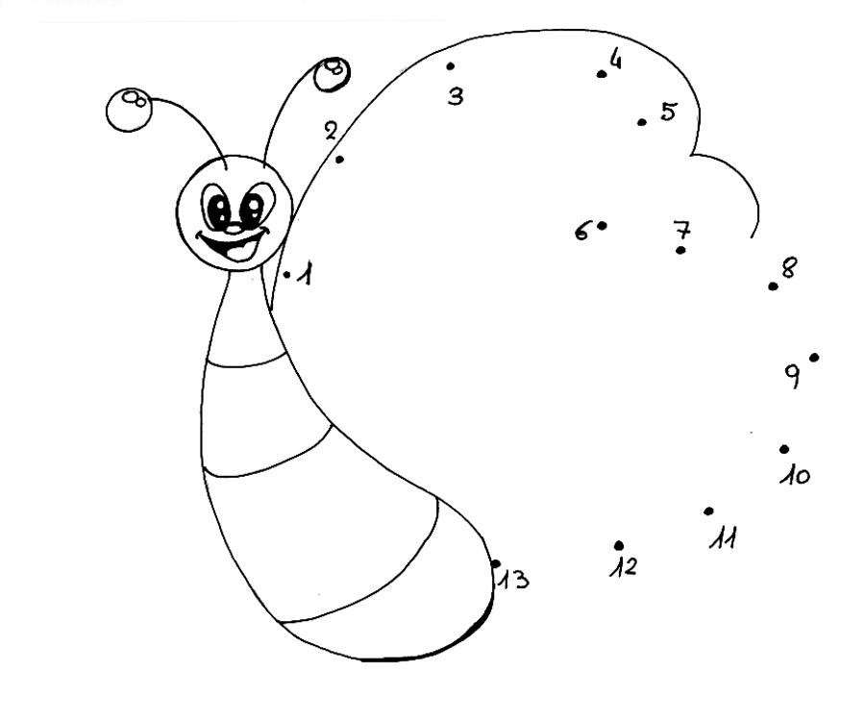
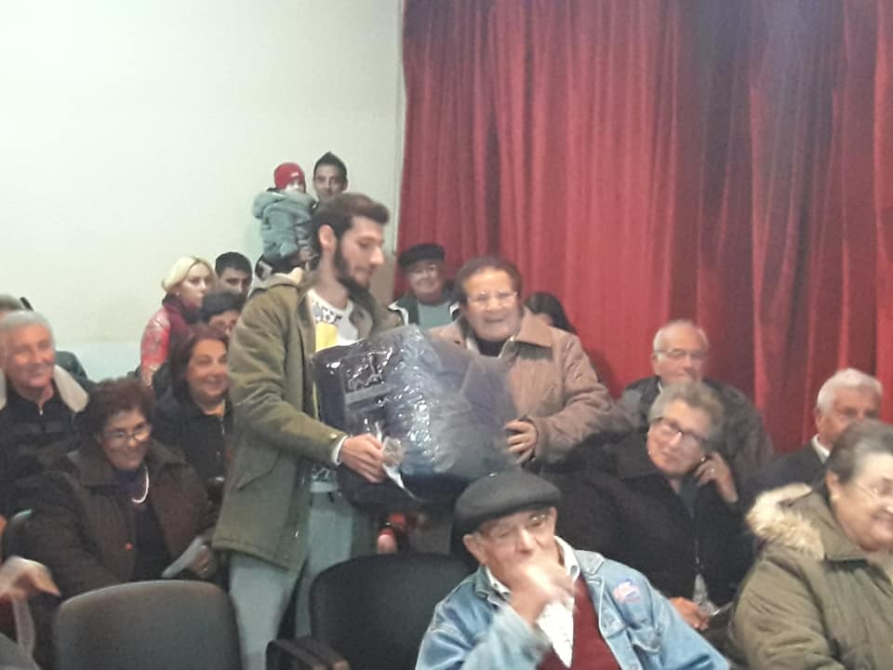
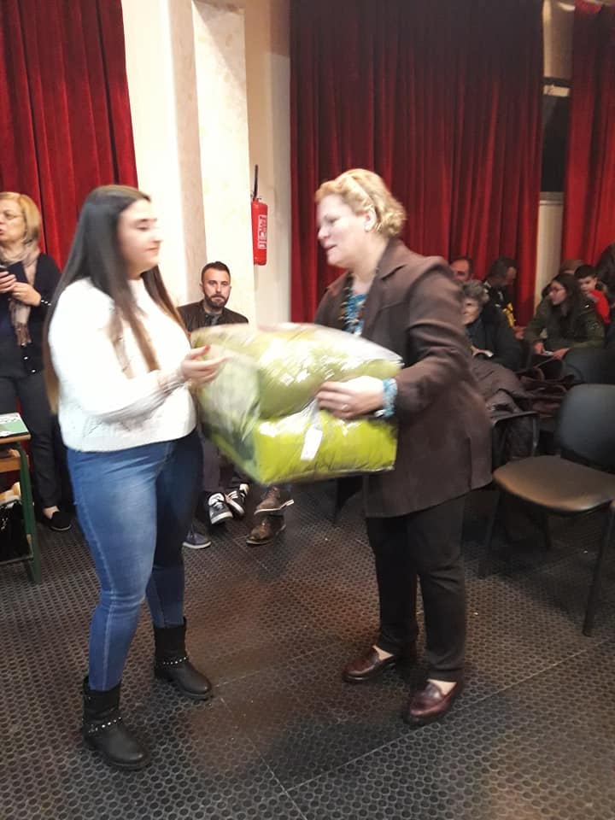
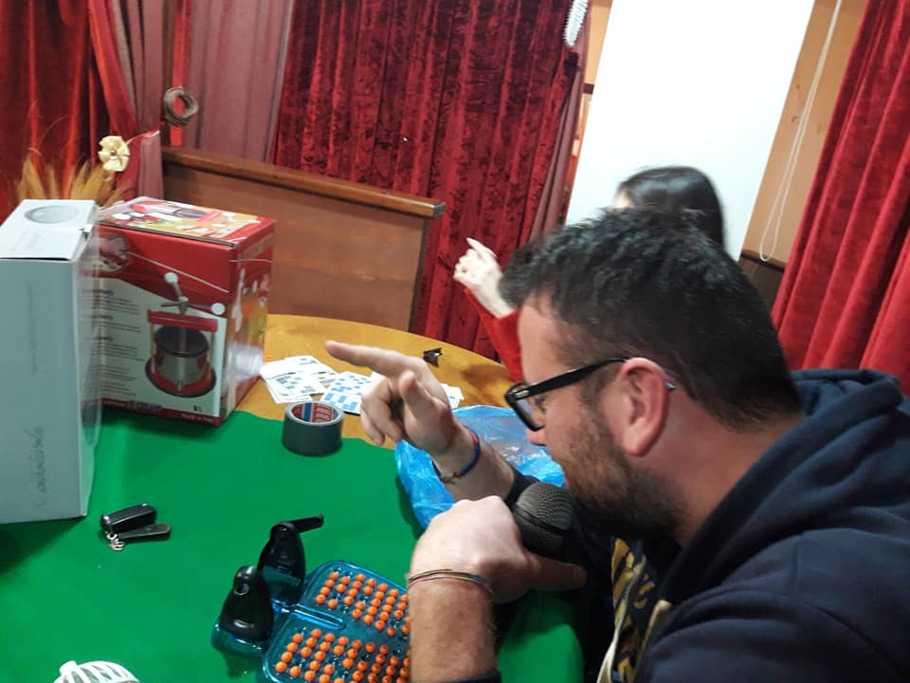
Tombolata
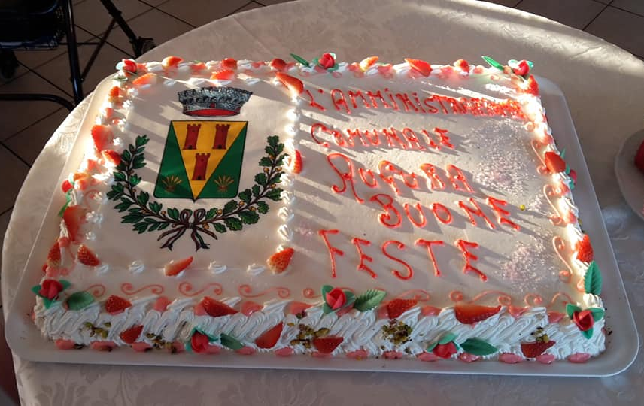
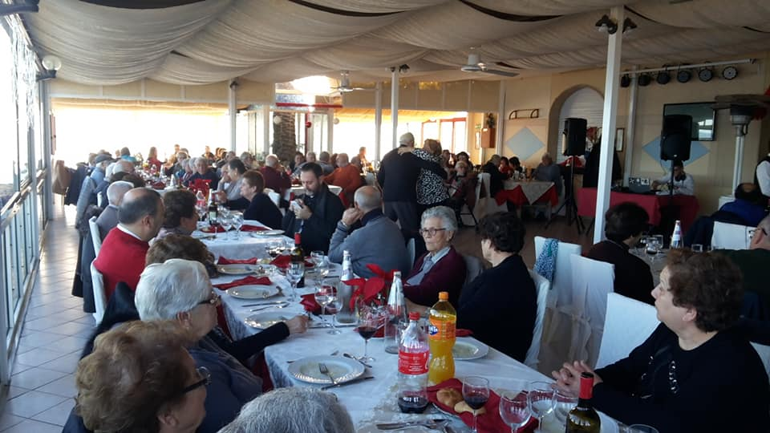
PRANZO

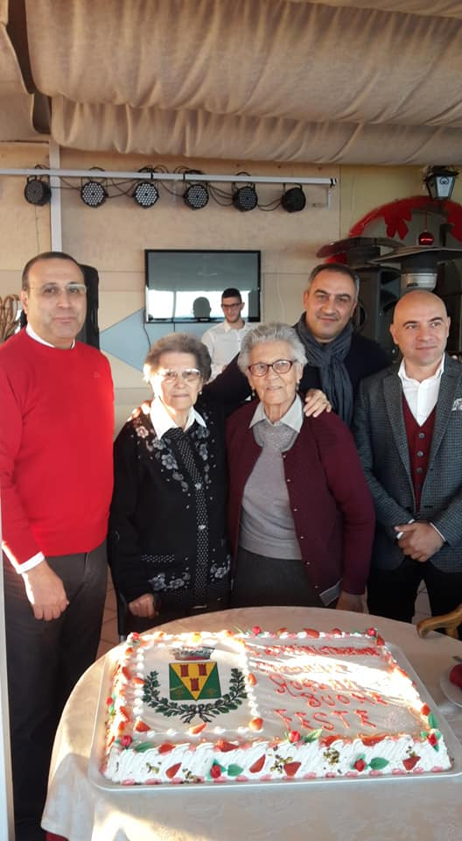
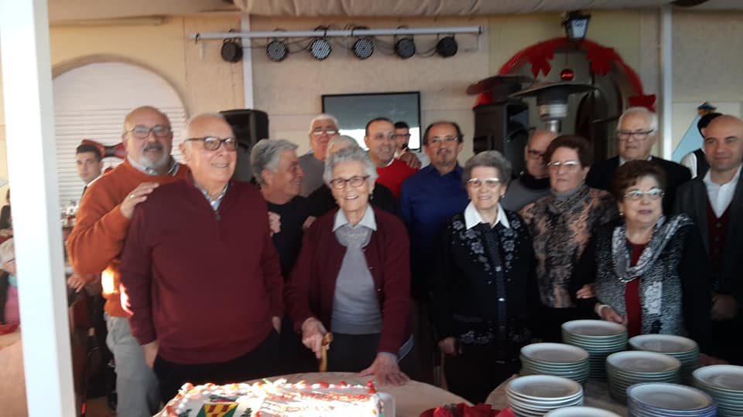
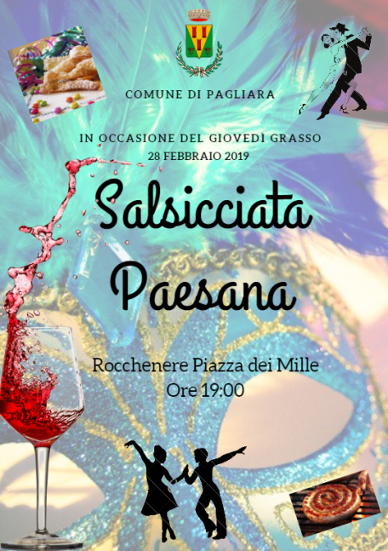
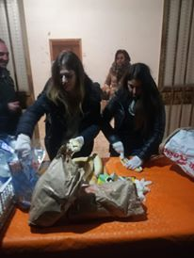
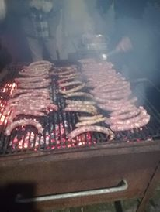
SAGRA PAESANA
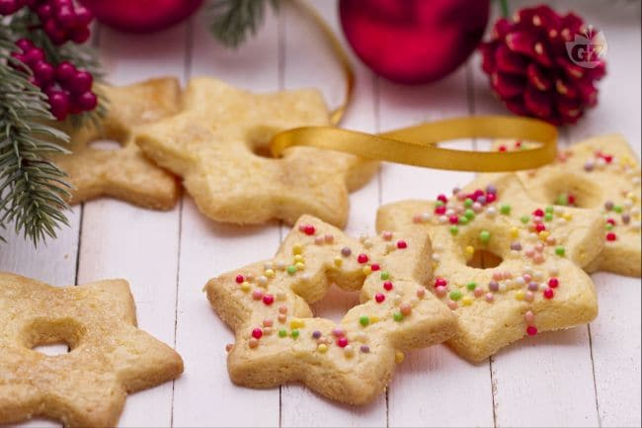
Presentazione

Le stelle di Natale sono i classici biscotti col buco da appendere all'albero per fare la gioia dei vostri bambini; potete proporli ai vostri ospiti a fine pasto assieme al panettone e al torrone, ma sono ottimi anche per accompagnare un tè o un caffè, oppure per merenda. Per realizzare questi biscotti di Natale, dovrete comprare degli stampi a forma di stella di diverse grandezze e poi realizzare delle simpatiche decorazioni a tema con la glassa, prendendo spunto dalla nostra ricetta dei biscotti semplici decorati.

Ingredienti
Tuorli 4 Farina 00 350 g
Burro 250 g Lievito in polvere per dolci8 g
Zucchero 150 g Vaniglia 1/2 bacca
Limoni (o arancia)
Per preparare le stelle di Natale iniziate versando in una ciotola capiente la farina, il burro freddo tagliato a tocchetti, i 4 tuorli, lo zucchero, i semini di vaniglia, il lievito e la buccia del limone (o arancia, se preferite) grattugiata. Amalgamate il tutto fino ad ottenere un blocco unico che trasferirete su di una spianatoia e lavorerete fino ad avere un composto liscio ed omogeneo; stendete l’impasto con un mattarello sulla spianatoia infarinata e formate una sfoglia dello spessore di 3-4 mm.Con gli stampini a forma di stella ricavate tante sagome che forerete al centro mediante altri stampini a stella o rotondi di dimensioni inferiori tutte le piccole stelle asportate dalla parte centrale dei biscotti, si possono impastare per formare altri biscotti oppure cuocere in una teglia a parte). Disponete i biscotti su delle teglie foderate con carta forno, spennellatele con del bianco d'uovo e cospargetele con zucchero di canna oppure zuccherini colorati o d'argento, quindi infornate a 180° per circa 13-15 minuti; considerate che i biscotti non devono prendere colore ma solo cuocersi. Fate raffreddare i biscotti e poi passate all'interno del buco centrale di ognuno di essi, del nastro o della rafia che vi servirà per appenderli all'albero di Natale.

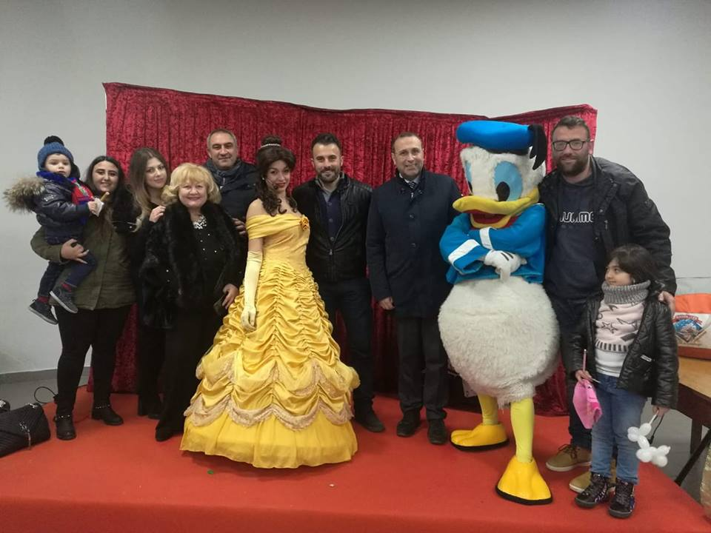
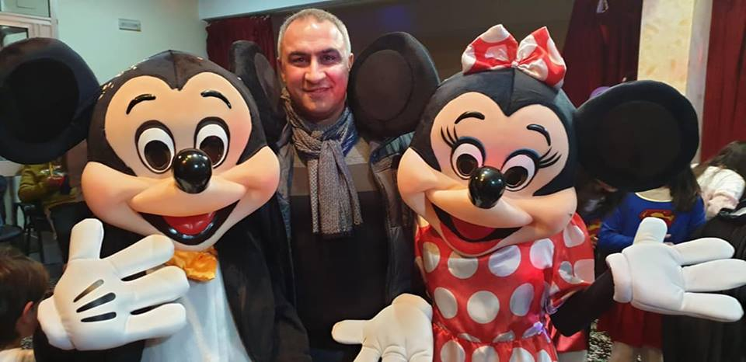
Festa di carnevale
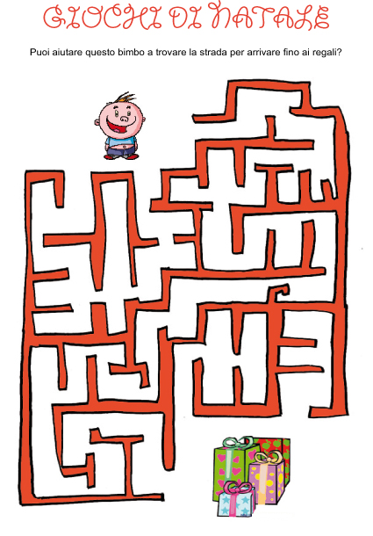

RINGRAZIAMENTI

Ringraziamo per la collaborazione e la disponibilità alla realizzazione
di questo giornalino
il Sindaco,
tutta l’Amministrazione Comunale e le nostre Olp Caterina Ceruso e Giuseppina Vitto.

